Паламарчук В. О.,
Державний торговельно-економічний університет, м. Київ, 2 курс,18 група
Науковий керівник: Михайліченко Г. І., доктор економ. наук, професор кафедри туризму та рекреації

ІННОВАЦІЙНІ ТЕХНОЛОГІЇ В МУЗЕЙНІЙ СПРАВІ

Роль музеїв у суспільстві зазнала серйозних змін із появою ЗМІ та Інтернету. Сьогодні основна функція культурної комунікації, яка раніше належала музеям, перейшла до засобів масової інформації, особливо в сучасних умовах пандемії. Значне зменшення кількості офлайн відвідувачів, ставить за мету для музейної сфери налагоджувати діалог з людьми через онлайн ресурси, тобто зробити можливим відвідування для широкого кола осіб і забезпечити себе коштами для власного фінансування. [1]

В Україні, працює чимало сучасних музеїв, в яких широко використовуються аудіовізуальні засоби і форми: слайд-шоу, фільми, альбоми та відео презентації. Також мультимедійні засоби які, реалізуються через такі форми музейної інформації, як відео, комп’ютерні технології, Інтернет-ресурси, мультимедійні програми, аудіо-гіди. Вони спрощують адаптацію відвідувачів до музейного простору і полегшують сприйняття ними музейних експозицій. Сучасні інформаційні технології сприяють розширенню ареалу розповсюдження музейної інформації далеко за межами музеїв. [2] Інноваційні технології в музейній справі змінюють спосіб, яким музеї взаємодіють з відвідувачами та дозволяють зробити експозиції більш захоплюючими та атрактивними. Деякі з інноваційних технологій, які використовуються в музейній справі, включають:
- Віртуальну реальність (VR) і доповнена реальність (AR): ці технології дозволяють відвідувачам перенестись в інші часи і місця та взаємодіяти з експозицією у більш захоплюючий спосіб.

- Мультимедійні додатки та гіди: мобільні додатки, гіди та інтерактивні мультимедійні інсталяції можуть зробити експозиції більш зрозумілими та привабливими для відвідувачів.

- 3D-сканування та віртуальні моделі: ці технології дозволяють музеям зберігати та відтворювати культурну спадщину віртуально, що забезпечує доступ до неї в будь-який час та з будь-якого місця.

- Штучний інтелект (AI): використання AI може допомогти музеям збирати та аналізувати дані про відвідувачів та їхню взаємодію з експозиціями, що дозволяє покращити їхню якість та зробити їх більш персоналізованими.

- Інтерактивні елементи: музеї можуть використовувати інтерактивні елементи, такі як екранні торгові автомати або інтерактивні стенди, щоб забезпечити більш активну участь відвідувачів. [3]

Для прикладу, можна розглянути віртуальний тур українськими музеями просто неба. Це сайт, де представлено сім автентичних музеїв. Кожен з них являє собою віртуальну подорож, під час якої можна перенестись на століття назад і доторкнутися до минулого. Так, при перегляді окремої віртуальної панорами користувач може переміщуватися нею і досліджувати представлені в музеї експонати, керуючи клавішами на екрані, пристрої або за допомогою комп’ютерної миші та слухати розповідь про окремі представлені експонати. Також можна наблизити або віддалити експонат, озирнутися навколо, вивчити його під бажаним кутом. Є вибір мови, тому навіть для іноземних користувачів є можливість ознайомитися з культурною спадщиною українського краю. [4,5]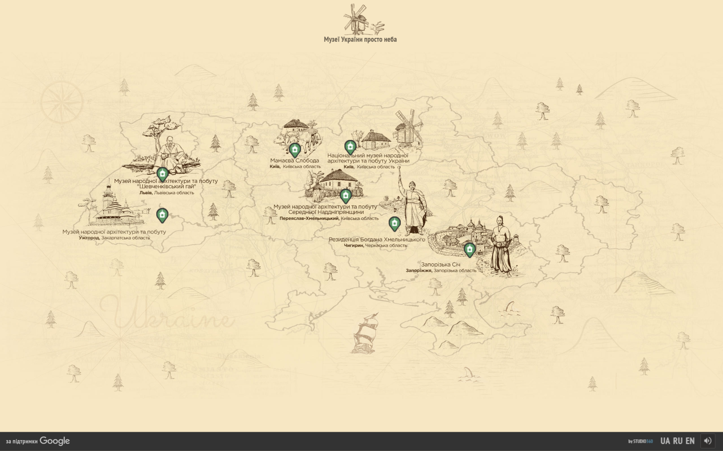
Музеї україни просто неба - URL:https://museums.authenticukraine.com.ua/ua/

Інноваційні технології в музейній справі стали необхідністю для покращення якості експонування музейних колекцій та забезпечення ефективної комунікації з відвідувачами. Від використання віртуальної реальності та інтерактивності до мобільних додатків та розумних технологій, інновації забезпечують нові форми дослідження та пізнання мистецтва та культури. Однак, при використанні нових технологій, музеї повинні також зберігати свої традиції та забезпечувати розуміння історії та культури. Тому, збалансоване використання технологій та традиційних методів може допомогти музеям забезпечити якісний та цікавий досвід для відвідувачів.

Список використаних джерел
- Бєлікова М. Інноваційні технології в музеях України та світу під час пандемії / Марина Бєлікова // Інновації, гостинність, туризм: наука, освіта, практика : зб. тез доп. - Львів : ЛДУФК імені Івана Боберського, 2021. - С. 141-143.
- Інноваційні технології в культурно-просвітницькій діяльності художніх музеїв України початку ХХІ ст. / О.В. Харченко // Сіверщина в історії України: Зб. наук. пр. — К.: Глухів, 2015. — Вип. 8. — С. 358-361. — Бібліогр.: 14 назв. — укр.
- The Museum of the Future (https://museumofthefuture.ae/innovative-museum-technology/)
- [Електронний ресурс] – URL: https://museums.authenticukraine.com.ua/ua/
- Розгон О. В. Віртуальна версія музею як засіб впровадження цифрових технологій. Право та інноваційне суспільство: електрон. наук. вид. 2019. № 2 (13). URL: http://apir.org.ua/wp-content/uploads/2019/12/Rozghon13.pdf.

